Алмазные наномембраны ускорят в пять раз зарядку электромобилей
Ультратонкие алмазные мембраны в 10 раз снижают тепловую нагрузку на электронные компоненты и повышают скорость зарядки.
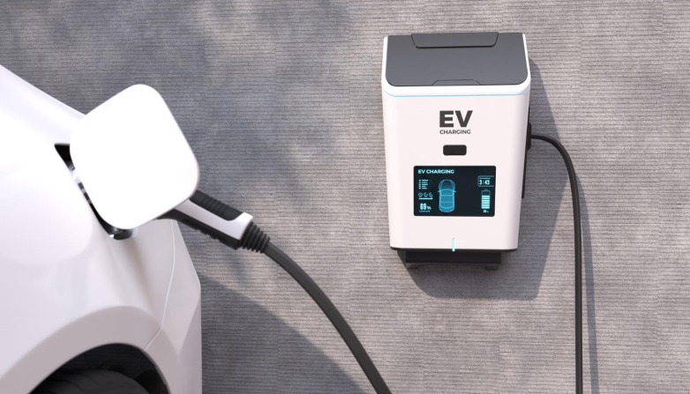
Немецкие ученые из Общества имени Фраунгофера использовали ультратонкие алмазные мембраны для резкого охлаждения электронных компонентов и повышения скорости зарядки электромобилей. Технология основана на превосходной теплопроводности алмаза.
Тепло обычно является неприятным побочным эффектом электричества, и выделение большого количества тепла может привести к повреждению компонентов. Проблема в том, что большинство металлов используемых в радиаторах также являются хорошими проводниками электричества, поэтому обычно требуется еще один изолирующий слой. Ученые из Фраунгофера использовали алмаз, который является отличным проводником тепла, но и изолятором электричества.
Алмазные теплоотводы уже использовали в радиаторах, но обычно их толщина более 2 мм, и их сложно прикрепить к компонентам. Однако наномембраны имеют толщину всего лишь микрометр, гибкие, а чтобы прикрепить их к компонентам достаточно нагреть материал до 80 °C. Ученые изготовили наномембраны, выращивая поликристаллический алмаз поверх кремниевых пластин, а затем отделяя и травя алмазные слои.
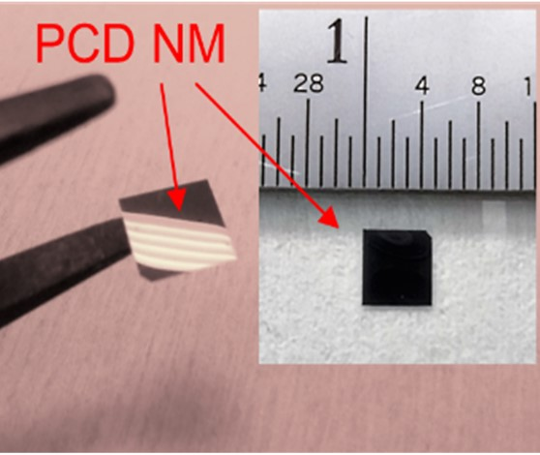
По оценкам исследователей, алмазные наномембраны снижают тепловую нагрузку электронных компонентов в 10 раз, что повышает энергоэффективность и срок службы этих компонентов и всего устройства. Команда утверждает, что если бы мембраны были включены в зарядные системы, они могли бы помочь увеличить скорость зарядки электромобилей в пять раз.
Поскольку алмазные наномембраны изготавливаются на кремниевых пластинах, процесс производства будет относительно легко масштабировать для промышленного использования. Ученые зарегистрировали патент на технологию и планируют начать ее тестирование в этом году в инверторах и трансформаторах в электромобилях и телекоммуникациях.
hightech.fm

Российские беспилотники смогут работать на площадках, где нет GPS и ГЛОНАСС
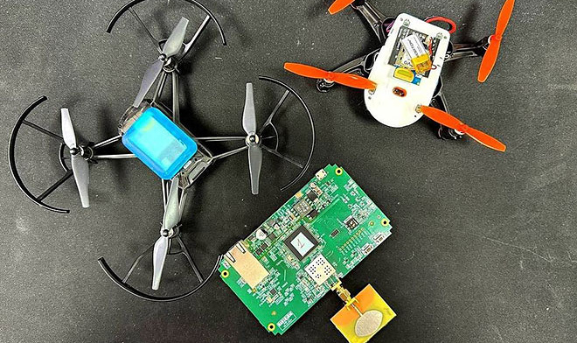
В Национальном исследовательском университете «МЭИ» разработана система, которая позволяет за счет применения специальных радиомаяков предоставлять навигационные данные для БПЛА и промроботов, действующих на площадках, где по определенным причинам отсутствует доступ к GPS и ГЛОНАСС.
Разработка НИУ «МЭИ», над которой работали специалисты кафедры по радиотехническим системам, основана на радиопередатчиках, размещаемых по всему периметру производственной зоны, радиометках, установленных непосредственно на беспилотниках, а также специальном интерфейсе, по которому дроны в онлайн-режиме получают информацию о своем текущем местоположении.
Ожидается, что данный комплекс найдет широкое применение в обеспечении работы транспортных БПЛА и различных промышленных роботов, в цехах и складах с высокой автоматизацией, а также на других производственных пространствах с отсутствующими или нестабильными сигналами GPS или ГЛОНАСС.
Как уточняется, система навигации от НИУ «МЭИ» позволяет обеспечить работу дронов и роботов на территориях площадью до 1000 м², а на открытых территориях, где GPS-навигация доступна, комплекс вполне может применяться в виде дополнительного средства, обеспечивающего более точное указание координат.
techcult.ru

«Трансмашхолдинг» приступил к разработке водородного поезда
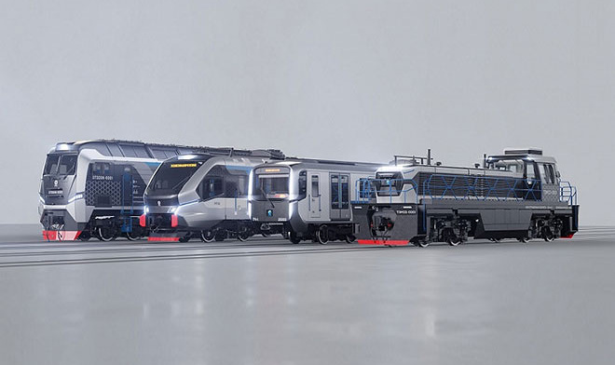
В АО «Трансмашхолдинг», также известном как «ТМХ», рассказали об активной подготовке конструкторской документации по перспективному поезду, работающему на водородном топливе. Работы ведутся коллективом «ТМХ инжиниринг», а опытного образца этого поезда до 2025 года ждать не стоит.
Также уточняется, что разработки идут по моторвагонному пассажирскому составу, предназначенному для работы на пригородных железнодорожных линиях.
Испытания и различные тесты водородного поезда собираются выполнять на Сахалине, так как четыре года назад «Росатом», а также «РЖД» и «ТМХ» заключили с властями этого региона соглашение о сотрудничестве в области развития ж/д сообщения с использованием поездов с водородными топливными элементами.
При этом на «Росатом» возложат задачи по производству водородных элементов и их поставку, а также по подготовке и функционированию заправочных коммуникаций, «РЖД» выступит в лице крупного заказчика водородных поездов, а «ТМХ» предсказуемо будет отвечать и за разработку и изготовление этого типа поездов.
Напомним, ранее представители «РЖД» говорили о том, что появление первого маневрового локомотива с ВТЭ в России стоит ждать к 2026 году, а осенью 2023 года сам глава «Трансмашхолдинга» заявлял СМИ, что работы по созданию перспективного поезда пока находятся на первоначальном этапе.
techcult.ru

Датские учёные создали робота-змею в стиле оригами для исследовательских и спасательных операций
Команда учёных из Университета Южной Дании (SDU) создала уникального робота-змею в стиле оригами, способного к ректолинейной локомоции и выполненного из инновационного композитного материала на основе ультравысокомолекулярного полиэтилена. Этот робот открывает новые возможности для проведения поисково-спасательных операций и исследования недоступных территорий на Земле и других планетах.
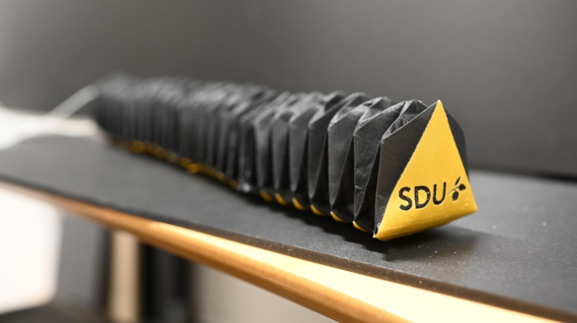
Когда большинство людей представляют себе змею, ползущую по земле, они, скорее всего, представляют её извивающейся в форме «S». На самом деле, эта форма передвижения, известная как серпантин, — лишь одна из четырёх, которые обычно используют змеи. Робот, разработанный командой датских учёных под руководством аспирантки Бурчу Сейидоглу (Burcu Seyidoğlu) и профессора Ахмада Рафсанджани (Ahmad Rafsanjani), передвигается методом ректолинейной локомоции, который змеи используют, преодолевая узкие пространства, не позволяющие использовать более традиционные способы перемещения.
Ректолинейная локомоция не предполагает извивания тела, а включает последовательное сокращение и расслабление мышц, начиная от головы и заканчивая хвостом. Благодаря гибкости кожи на брюшной стороне тела, такой способ позволяет эффективно зацепляться за поверхность и тянуть тело вперёд.
Конструкция робота воплощает этот принцип с помощью своих модульных сегментов, изготовленных из лёгкого композитного материала на основе ультравысокомолекулярного полиэтилена (UHMWPE) — самого прочного синтетического волокна в мире. Этот материал вырезается лазером и складывается как оригами, а затем подвергается термическому прессованию для формирования гофрированных сегментов.
Движение робота вперёд происходит за счёт полупроницаемых для воздуха мешочков, сделанных из того же материала и расположенных в нижней части каждого сегмента. Силиконовый шланг, проходящий вдоль внутренней части робота, подаёт импульсы, накачивая и стравливая воздух из этих мешочков, заставляя их последовательно расширяться, а затем сжиматься.
Отметим, что данная разработка обладает рядом преимуществ перед традиционными роботами-змеями: благодаря своей лёгкости и гибкости, а также относительной дешевизне изготовления, робот способен эффективно проникать в труднодоступные места, сохраняя при этом прямое положение корпуса. В настоящее время учёные работают над автономной версией робота-змеи с воздушным насосом внутри, что, как ожидается, увеличит его скорость и манёвренность.
3dnews.ru

